Nút "Yêu cầu hỗ trợ" trên app — mô tả chức năng kèm ảnh minh họa
Gửi: đội phát triển app quản trị đại học — làm trên bản v2 trước · Ngày: 26/10/2026 · Kèm theo: "Yêu cầu từ app v2: nút Yêu cầu hỗ trợ gửi sang Help Center" (tệp yeu-cau-ho-tro-cho-doi-app.md, phần kỹ thuật chi tiết)
Các ảnh trong tài liệu là ẢNH MÔ PHỎNG dựng để thống nhất bố cục và luồng. Màu, phông chữ, vị trí cụ thể bên app theo giao diện v2 hiện có; bên Help theo giao diện Help Center đang chạy.

1. Mục đích
Người dùng đang mắc ở một màn hình của phần mềm bấm một nút ngay tại đó. Phần mềm tự chụp màn hình đang mở, người dùng gõ vài chữ rồi gửi. Yêu cầu sang Help Center kèm đúng màn hình, đúng phiên bản phần mềm và đúng trường. Nhân viên hỗ trợ tiếp nhận, trao đổi và xử lý trên Help; người dùng theo dõi ngay trong tab Help vừa mở.
Phần mềm chỉ làm hai việc: chụp ảnh và gửi một form. Toàn bộ xác thực, lưu trữ, gợi ý trùng, hàng đợi và trao đổi nằm bên Help. Cách tích hợp giống hệt nút "?" và trang đăng nhập SSO đã làm: một chiều, không gọi API, không giữ token của Help.

2. Luồng từng bước

Bước 1 — Nút nổi ở góc màn hình
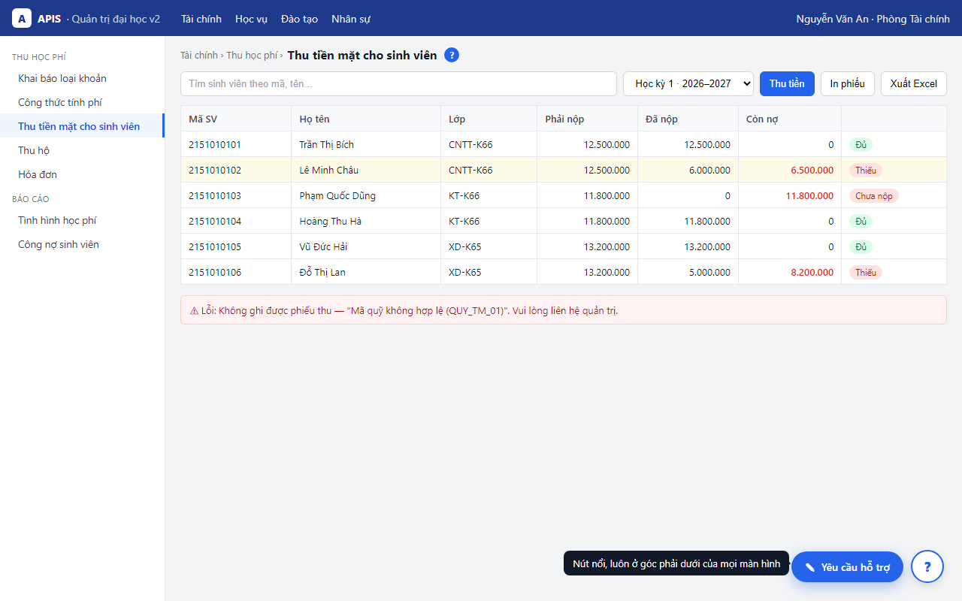
Nút "Yêu cầu hỗ trợ" nổi ở góc phải dưới, cạnh nút "?", hiện trên mọi màn hình nghiệp vụ.
- Đặt ở shell (index.aspx của bản v2), position: fixed, góc phải dưới. Không phụ thuộc màn hình nào đang mở trong iframe.
- Chỉ hiện khi người dùng đã đăng nhập phần mềm, vì bước gửi cần phát token.
- Bấm vào thì mở popup ở bước 2. Chưa mở tab nào ở bước này.

Bước 2 — Popup trong phần mềm
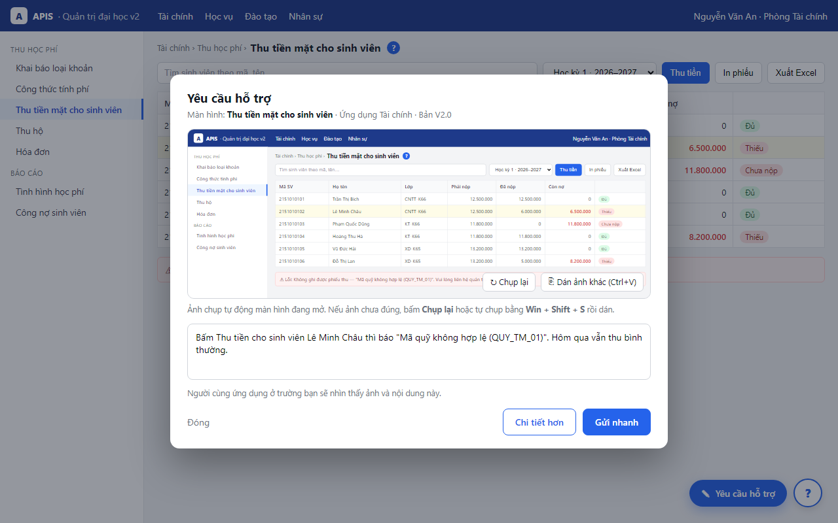
Popup đè lên màn hình đang mở: ảnh chụp tự động, ô mô tả, hai nút gửi.
- Ảnh chụp: chụp TỰ ĐỘNG lúc mở popup, hiện thu nhỏ. Có nút "Chụp lại" và ô "Dán ảnh khác (Ctrl+V)" để người dùng tự chụp bằng Win+Shift+S khi ảnh tự động không đạt.
- Sửa ảnh: chụp xong phải có nút sửa ảnh dạng Paint để người dùng đóng khung hoặc vẽ mũi tên chỉ vào chỗ có vấn đề, và một nút Cắt ảnh để người dùng cắt đúng khu vực muốn gửi (không gửi cả màn hình khi không cần) trước khi gửi.
- Dòng thông tin: tên màn hình, ứng dụng, phiên bản — lấy từ chức năng đang mở, người dùng không phải gõ.
- Ô mô tả: chữ thuần, tối đa 2.000 ký tự, không bắt buộc với "Gửi nhanh".
- Dòng nhắc: "Người cùng ứng dụng ở trường bạn sẽ nhìn thấy ảnh và nội dung này."
- Hai nút: "Gửi nhanh" và "Chi tiết hơn". Cả hai gửi cùng một form sang Help, chỉ khác giá trị cheDo.
- Sau khi bấm gửi, popup giữ nguyên ảnh và chữ cho tới khi người dùng đóng — nếu Help báo lỗi token thì bấm gửi lại, không phải gõ lại.

Bước 3a — "Gửi nhanh": Help xác nhận và gợi ý trùng
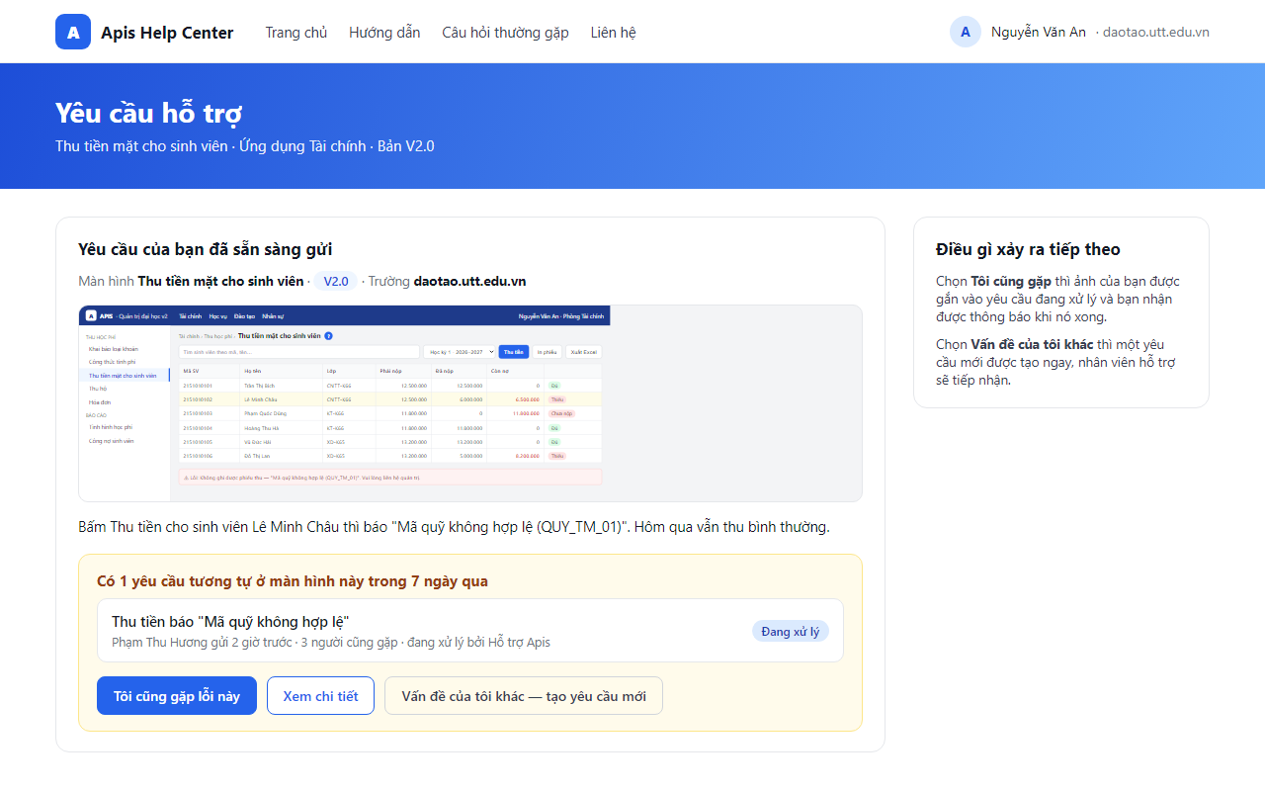
Tab "help-portal" mở trang xác nhận trên Help. Nếu đã có người cùng trường, cùng màn hình, cùng phiên bản gặp đúng lỗi này thì hỏi một câu.
- Help xác thực token y như đăng nhập SSO, nên người dùng có phiên Help ngay, không phải đăng nhập lại.
- Có yêu cầu tương tự: ba lựa chọn "Tôi cũng gặp lỗi này" (ảnh của người dùng được gắn vào yêu cầu đang xử lý), "Xem chi tiết", "Vấn đề của tôi khác" (tạo yêu cầu mới).
- Không có yêu cầu tương tự: Help tạo yêu cầu NGAY và mở trang vấn đề (bước 4), không hỏi thêm.
- Gợi ý trùng chạy bên Help. Popup trong phần mềm không gọi API nào để gợi ý.

Bước 3b — "Chi tiết hơn": form đầy đủ đã điền sẵn
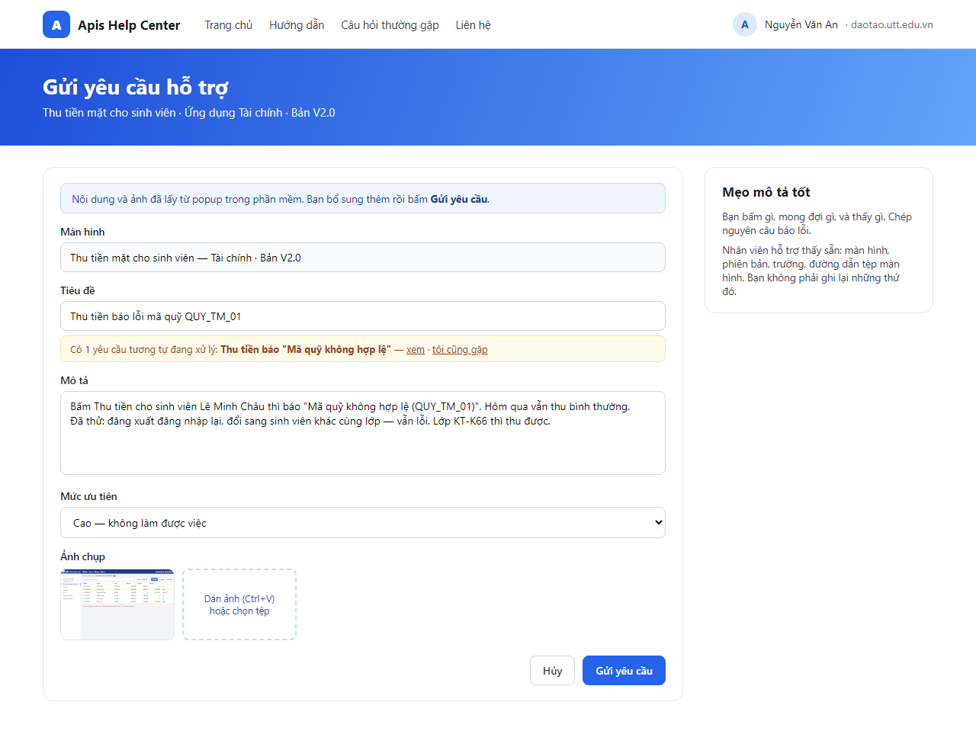
Form đầy đủ trên Help, ảnh và mô tả từ popup đã nằm sẵn; thêm được tiêu đề, mức ưu tiên, nhiều ảnh.
- Nội dung popup "mang sang" nguyên vẹn: ảnh, mô tả, màn hình, phiên bản, trường.
- Người dùng bổ sung tiêu đề, mức ưu tiên, dán thêm ảnh (Ctrl+V) hoặc chọn tệp.
- Gợi ý trùng hiện ngay dưới ô tiêu đề khi gõ.
- Bấm "Gửi yêu cầu" → tạo vấn đề → trang vấn đề (bước 4).

Bước 4 — Trang vấn đề: trao đổi với hỗ trợ
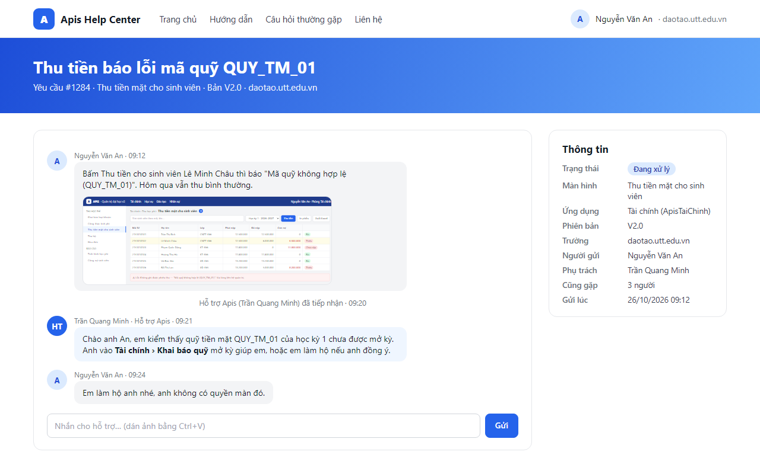
Trang vấn đề trên Help: khung trao đổi bên trái, thông tin màn hình / phiên bản / trường / người phụ trách bên phải.
- Người dùng và nhân viên hỗ trợ nhắn qua lại tại đây; dán ảnh thêm được trong khung chat.
- Nhân viên thấy sẵn: màn hình, ứng dụng, phiên bản, trường, đường dẫn tệp màn hình. Người dùng không phải ghi lại những thứ đó.
- Mọi bước (tiếp nhận, giao, chuyển, đóng) hiện thành dòng hệ thống trong khung trao đổi.
- Thông báo cho người dùng ở giai đoạn 1 là số đếm trên Help; chưa có email.

3. Ai làm gì
Việc | Phần mềm (đội app) | Help Center
Nút nổi, popup, chụp ảnh | ✔
Phát token ngắn hạn mỗi lần bấm gửi | ✔ (dùng lại endpoint của SSO)
Gửi form POST sang Help | ✔ | Nhận ở cửa /ho-tro/gui
Xác thực token, tạo phiên |  | ✔ (cùng hàm với đăng nhập SSO)
Lưu ảnh, tra màn hình, gợi ý trùng |  | ✔
Trang xác nhận, form đầy đủ, trang vấn đề |  | ✔
Hàng đợi, tiếp nhận, giao việc, đóng |  | ✔

4. Form gửi sang Help
Cả hai nút gửi cùng một form method="POST" enctype="multipart/form-data" target="help-portal" tới https://<help>/help-master/ho-tro/gui. Tên tab "help-portal" cố định, trùng với tab của nút "?", nên bấm gửi lần nữa thì đúng tab đó đổi nội dung.
Trường | Bắt buộc | Lấy từ đâu | Ghi chú
token | Có | endpoint phát token của SSO | cùng claim, aud = help-master, sống 60–120 giây. Phát MỚI mỗi lần bấm gửi
ma | Có | CHUCNANG.ID (hoặc MACHUCNANG) | cùng giá trị đang dùng ở link nút "?"
ten | Có | CHUCNANG.TENCHUCNANG | ≤ 200 ký tự
duong | Có | CHUCNANG.DUONGDANFILE | ≤ 300 ký tự, ví dụ ApisTaiChinh/thu-tien.aspx
v | Có | hằng của bản cài | "2" với bản v2. Cho nhân viên biết đang hỗ trợ phiên bản nào
cheDo | Có | nút được bấm | nhanh hoặc chi-tiet
noiDung | Không | ô mô tả | ≤ 2.000 ký tự, chữ thuần
anh | Không | ảnh trong popup | PNG/JPEG/WebP, ≤ 5 MB; nên thu về ≤ 1600px bề ngang
route, appVersion, browser | Không | ngữ cảnh | chữ thuần, chỉ nhân viên hỗ trợ thấy

Token không bao giờ nằm trên URL. Mọi giá trị là chữ do phần mềm gửi; Help cắt độ dài và không hiện thành HTML.

5. Điểm phải chú ý khi làm trên v2
- Chụp ảnh bằng html2canvas phải gọi trên tài liệu BÊN TRONG iframe (iframe.contentDocument.body). Gọi từ shell thì ảnh ra khung trống đúng chỗ màn hình. Điều kiện: shell và iframe cùng nguồn (cùng host, cùng cổng). Đây là chỗ phải thử đầu tiên trên index.aspx thật.
- Không chụp được thì popup vẫn phải gửi được — ảnh là tùy chọn, người dùng còn đường dán ảnh.
- Mỗi lần bấm gửi phát một token mới; không dùng lại token cũ (sống 60–120 giây).
- v = "2" cho bản v2; giá trị phải khớp mã phiên bản đã đăng ký ở Help (hiện có 1 và 2).
- Help báo lỗi token (trang /dang-nhap-truong/loi?ly-do=…) thì popup bên app vẫn còn nguyên để gửi lại.
- Thiếu v hoặc ma thì Help vẫn nhận nhưng yêu cầu rơi vào kênh "Chung" và nhân viên phải hỏi lại — vì vậy hai trường này bắt buộc.

6. Những gì phần mềm KHÔNG phải làm
- Không gọi API nào của Help (kể cả để gợi ý trùng).
- Không giữ token Help, không cài SDK.
- Không thêm cột, không chạy SQL.
- Không gửi email, không WebSocket.
- Không cần Help sống để phần mềm chạy: Help tắt thì chỉ tab "help-portal" báo lỗi.

7. Thứ tự làm và cách thử
Phía Help chưa dựng cửa /ho-tro/gui (đang chờ chốt vài điểm nghiệp vụ). Đội app làm được ngay và độc lập ba việc đầu:
- 1. Nút nổi + popup + chụp ảnh trên iframe — thử ngay trên index.aspx thật.
- 2. Phát token mới mỗi lần bấm gửi (dùng lại endpoint SSO).
- 3. Dựng form ở mục 4; tạm trỏ action vào một trang của chính app để xem form gửi đủ trường và ảnh.
- 4. Khi Help có cửa nhận, Help báo địa chỉ thử; đổi action rồi chạy đầu-cuối bằng một tài khoản trường.
Kiểm thử phải qua: bấm nút ở 3 màn hình khác ứng dụng → ma/ten/duong đúng từng màn · ảnh có đủ nội dung màn hình · dán ảnh Ctrl+V thay được ảnh tự chụp · bấm gửi hai lần → hai token khác nhau, cùng một tab · ảnh 4 MB qua, ảnh 6 MB bị chặn kèm thông báo · Help tắt → tab báo lỗi, popup còn nguyên.

8. Ba câu cần đội app trả lời
- Shell và iframe màn hình có cùng nguồn không (cùng host, cùng cổng)? Nếu không, html2canvas không chụp được và phải đổi cách.
- Shell v2 đã có thư viện chụp ảnh nào chưa, hay cần thêm html2canvas?
- Có muốn popup cho khoanh vùng ảnh (kéo hình chữ nhật như Win+Shift+S) ở bản đầu không? Đề nghị: chụp cả vùng đang hiện, khoanh vùng để sau.

9. Ràng buộc đi kèm: CHUCNANG.ID phải bền
Yêu cầu hỗ trợ nối với màn hình qua ma = CHUCNANG.ID. Help lưu toàn bộ lịch sử vấn đề của từng màn theo khóa đó. Đánh số lại ID, gộp hay xóa dòng CHUCNANG khi lên bản mới là lịch sử đó rời khỏi màn hình. Giữ ID và MACHUCNANG qua mọi phiên bản; DUONGDANFILE đổi thoải mái. Tài liệu riêng về các trường bắt buộc trong tệp xuất mapping sẽ gửi sau.

